Červnové termíny lákaly snoubence
11. 09. 2026

Pohyb obyvatelstva – 1. pololetí 2026
Během prvního pololetí letošního roku se počet obyvatel Česka o 12,2 tisíce snížil na necelých 10,904 milionu. Kladné saldo zahraničního stěhování (8,9 tisíce) nedokázalo vykompenzovat úbytek obyvatel přirozenou měnou (−21,1 tisíce). Meziročně nižší byl jak počet živě narozených (36,5 tisíce), tak zemřelých (57,6 tisíce). Sňatků ale bylo letos v tomto období více (18,5 tisíce).
Na konci června letošního roku mělo Česko 10,904 milionu obyvatel, ve srovnání s počátkem roku o 12,2 tisíce méně. Přirozený úbytek obyvatel, který způsobuje převaha zemřelých nad živě narozenými, dosahoval 21,1 tisíce osob, kladné saldo zahraničního stěhování však celkový pokles populace zmírnilo.
Během prvního pololetí se živě narodilo 36,5 tisíce dětí, meziročně o 1,8 tisíce (5 %) méně. Porodnost se aktuálně snižuje pátým rokem v řadě, letošní úbytek dětí je však mírnější než v předchozích letech, kdy dosahoval 8–10 %. Nejvíce živě narozených porodily ženy ve věku 30 až 32 let, v případě prvorozených dětí pak ženy ve věku 27–29 let. Stejně jako v prvním pololetí loňského roku se i letos 53 % dětí narodilo vdaným ženám.
Od počátku ledna do konce června zemřelo 57,6 tisíce obyvatel Česka, meziročně o 0,4 tisíce (1 %) méně. Nejvíce zemřelých patřilo k ročníkům narozených v letech 1941–1948. Z pohledu pětiletých věkových skupin šlo o osoby ve věku 80–84 let (10,6 tisíce) a 75–79 let (10,4 tisíce).
„V první polovině letošního roku bylo podle předběžných údajů uzavřeno 18,5 tisíce nových manželství, o pět set více než o rok dříve. Jen v průběhu měsíce června bylo zaznamenáno 9,5 tisíce sňatků, vůbec nejvyšší měsíční počet za poslední čtyři roky. Snoubence lákala zejména sobota 6. 6. 2026,“ dodává Michaela Němečková z oddělení demografické statistiky ČSÚ.
Graf Pohyb obyvatel v 1. pololetí let 2025 a 2026
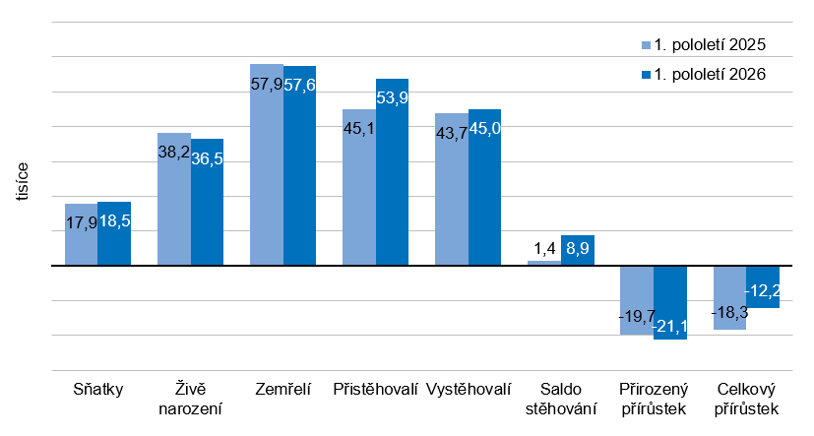
Zahraničním stěhováním získalo Česko 8,9 tisíce obyvatel, když přistěhovalých z ciziny bylo evidováno 53,9 tisíce a vystěhovalých 45,0 tisíce. Oproti prvnímu pololetí roku 2025 bylo saldo zahraničního stěhování letos 6krát větší. V obou proudech migrace převažovali občané Ukrajiny, nicméně saldo zahraničního stěhování bylo nejvyšší u občanů Filipín (2,5 tisíce) a u občanů Ukrajiny pak druhé nejvyšší (2,2 tisíce). Na třetím místě bylo saldo zahraničního stěhování občanů Slovenska (1,8 tisíce).

Poznámky:

Veškeré údaje se týkají občanů České republiky a cizinců s trvalým pobytem v České republice, občanů třetích zemí s přechodným pobytem na území České republiky na základě dlouhodobého víza (nad 90 dnů) nebo povolení k dlouhodobému pobytu, občanů zemí EU, Norska, Švýcarska, Islandu, Lichtenštejnska a jejich rodinných příslušníků s hlášeným přechodným pobytem na území České republiky a cizinců s mezinárodní ochranou v České republice a cizinců s udělenou dočasnou ochranou v České republice.
Veškeré údaje za rok 2026 jsou předběžné.
Údaje o rozvodech za 1. pololetí 2026 nejsou obsaženy z důvodu neúplnosti dat přebíraných od MSp ČR.

Zodpovědný vedoucí pracovník ČSÚ: Mgr. Robert Šanda, ředitel odboru statistiky obyvatelstva,
tel. 274 052 160, e-mail: robert.sanda@csu.gov.cz
Kontaktní osoba: Mgr. Michaela Němečková, oddělení demografické statistiky,
tel. 274 052 184, e-mail: michaela.nemeckova@csu.gov.cz
Metoda získání dat: Demografická statistika – výsledky zpracování statistických hlášení řady Obyv a údajů z Cenzového informačního systému
Stěhování – Informační systém evidence obyvatel (MV ČR) a Cizinecký informační systém (Ředitelství služby cizinecké policie)
Termín ukončení sběru dat: 7. září 2026
Navazující datová sada: 130062-26 Stav a pohyb obyvatelstva – 1. pololetí 2026
https://data.csu.gov.cz/datastat/dash?aSada=OBY01PD&fTab=tree
Související časové řady: https://csu.gov.cz/produkty/oby_cr_m
Termín zveřejnění další RI: 15. prosince 2026

Přílohy:
Tab. 1 Počet a pohyb obyvatel v 1. pololetí

